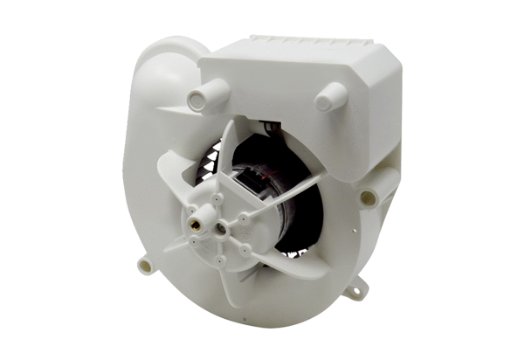Element ventilatora VE ER-AP 60 VZAsortiman: B
Broj artikla: E084.0151.0000Proizvođač: MAICO

